Лабораторна робота 1:

Збір вимог та розробка схеми ER

Мета роботи
У цій лабораторній роботі ви навчитеся збирати вимоги від зацікавлених сторін та створювати концептуальну діаграму «сутність-зв'язок» (ER) для обраної системи. Збір вимог – це перший етап проектування бази даних, де команда опитує користувачів або зацікавлених сторін, щоб зрозуміти, які дані повинна зберігати система та які операції вона повинна підтримувати. Мета полягає в тому, щоб створити документ з вимогами, який окреслює, які дані слід зберігати (сутності та атрибути) та їхні зв'язки, а не те, як буде реалізована система. Виходячи з цих вимог, ви визначите ключові сутності та намалюєте ER-діаграму – графічний план моделі даних. Цей проект пізніше буде орієнтований на створення фактичних таблиць бази даних у PostgreSQL (Лабораторна робота 2) та наступних SQL-запитів (Лабораторні роботи 3–4), нормалізації (Лабораторна робота 5) та міграції схем (Лабораторна робота 6).

Цілі
- Зрозуміти важливість збору та аналізу вимог у проектуванні баз даних.
- Отримати практичний досвіт інтерв'ювання зацікавлених сторін та документування функціональних вимог і вимог до даних.
- Навчитись ідентифікувати сутності, атрибути та зв'язки з вимог (знаходження ядер або іменників).
- Створити концептуальну ER-діаграму, яка моделює вимоги до даних.
- Підготуватись до наступних лабораторних робіт: реалізація моделі у вигляді таблиць PostgreSQL, написання SQL-запитів (OLTP/OLAP) та застосування нормалізації та міграцій.

У звіті включіть наступне:
- Короткий виклад вимог (потреби зацікавлених сторін, дані для зберігання, бізнес-правила).
- Діаграма ER (зображення діаграми або знімок екрана).
- Список сутностей з їхніми атрибутами та пояснення кожного зв'язку прозою.
- Будь-які припущення чи обмеження, які ви зробили (наприклад, «Кожен студент може зареєструватися на кілька курсів, максимум на 5»).

Предметна область
Для виконання лабораторної роботи я обрав інтернет-магазин.Тобто система повинна автоматизувати процес продажу товарів через інтернет та зберігати інформацію про користувача, товари та категорія товарів, замовлення, оплату й адресу доставки.
Користувач системи має переглядати каталог товарів, обирати необхідні товари, оформлювати замовлення, вказувати адресу доставки та обирати спосіб оплати.
Система повинна забезпечувати збереження інформації про кожне оформлене замовлення, його склад, загальну суму, статус виконання та факт оплати. Також база даних повинна містити інформацію про наявність товарів на складі та їх належність до певних категорій.
Розроблена база даних дозволяє впорядкувати інформацію, спростити процес обробки замовлень та забезпечити ефективну роботу інтернет-магазину.

Основні сутності системи
Users — містить інформацію про зареєстрованих користувачів системи.
Products — містить інформацію про товари, які доступні для продажу.
Categories — містить перелік категорій товарів.
Orders — містить інформацію про оформлені замовлення користувачів.
Order_Items — містить перелік товарів, що входять до складу кожного замовлення.
Payments — містить інформацію про оплату замовлень.
Addresses — містить адреси доставки користувачів.
Кожна із зазначених сутностей повинна мати набір інструментів , необхідних для зберігання та обробки даних у системі. Дані сутності пов’язані між собою відповідними зв’язками, що відображають логіку роботи інтернет-магазину.

Атрибут сутностей
1. Users
user_id — первинний ключ
first_name — ім’я користувача
last_name — прізвище користувача
email — електронна пошта
phone — номер телефону
password — пароль
created_at — дата реєстрації
2. Products
product_id — первинний ключ
name — назва товару
description — опис товару
price — ціна
stock_quantity — кількість на складі
category_id — зовнішній ключ на таблицю Categories
3. Categories
category_id — первинний ключ
category_name — назва категорії
description — опис категорії
4. Orders
order_id — первинний ключ
user_id — зовнішній ключ на таблицю Users
address_id — зовнішній ключ на таблицю Addresses
order_date — дата замовлення
status — статус замовлення
total_amount — загальна сума
5. Order_Items
order_item_id — первинний ключ
order_id — зовнішній ключ на таблицю Orders
product_id — зовнішній ключ на таблицю Products
quantity — кількість товару
price_at_purchase — ціна товару на момент покупки
6. Payments
payment_id — первинний ключ
order_id — зовнішній ключ на таблицю Orders
payment_method — спосіб оплати
payment_status — статус оплати
payment_date — дата оплати
amount — сума оплати
7. Addresses
address_id — первинний ключ
user_id — зовнішній ключ на таблицю Users
country — країна
city — місто
street — вулиця
house_number — номер будинку
postal_code — поштовий індекс

Зв’язки між сутностями
Зв’язки між сутностями
Users — Orders : 1:N
Один користувач може оформити багато замовлень.
Users — Addresses : 1:N
Один користувач може мати декілька адрес доставки.
Categories — Products : 1:N
Одна категорія може містити багато товарів.
Orders — Order_Items : 1:N
Одне замовлення містить багато позицій товарів.
Products — Order_Items : 1:N
Один товар може входити до багатьох замовлень.
Orders — Payments : 1:1
Одне замовлення має одну оплату.
Addresses — Orders : 1:N
Одна адреса доставки може використовуватись у багатьох замовленнях.

Припущення та обмеження
Під час проєктування бази даних були прийняті такі припущення:
- один товар належить лише одній категорії;
- користувач може мати декілька адрес доставки;
- у кожному замовленні повинен бути хоча б один товар;
- кожна позиція замовлення відповідає лише одному товару.

ER-діаграма
У даному розділі додається побудована ER-діаграма бази даних інтернет-магазину.
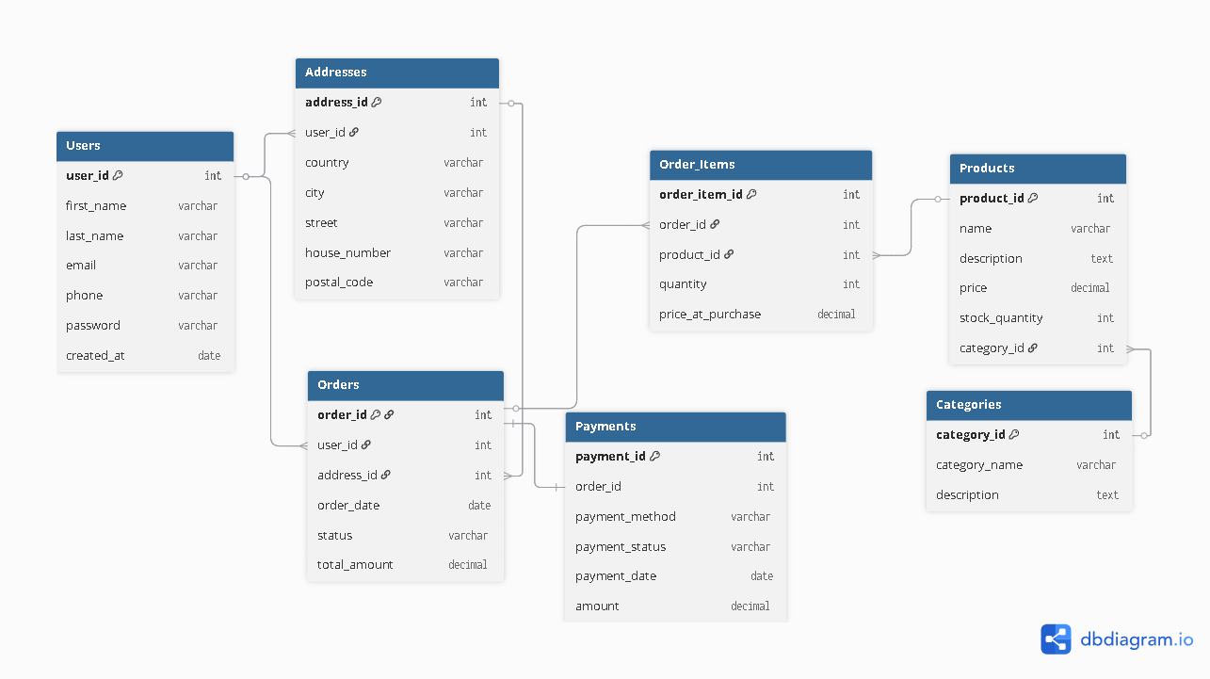

Висновок
У ході виконання лабораторної роботи було проведено аналіз предметної області інтернет-магазину та визначено основні сутності системи. Для кожної сутності були визначені атрибути, первинні та зовнішні ключі, а також встановлені зв’язки між таблицями.
За результатами роботи була побудована ER-діаграма бази даних, яка відображає структуру системи та взаємозв’язки між її компонентами. Отримана модель може бути використана як основа для подальшого створення реляційної бази даних.

